ffl
АДМИНИСТРАЦИЯ ГОРОДА ЛИПЕЦКА
ПОСТАНОВЛЕНИЕ

6>S. № ATS
г.Липецк
Об установлении публичного сервитута
В соответствии с главой V.7 Земельного кодекса Российской Федерации, постановлением Правительства Российской Федерации от 24.02.2009 № 160 «О порядке установления охранных зон объектов электросетевого хозяйства и особых условий использования земельных участков, расположенных в границах таких зон», на основании ходатайства уполномоченного представителя публичного акционерного общества «Россети Центр» (ПАО «Россети Центр») Мордыкина Виталия Витальевича, действующего на основании доверенностей от 19.09.2023 № Д-ЦА/191, от 18.10.2024 № Д-ЦА/149, администрация города
ПОСТАНОВЛЯЕТ:
- Установить публичный сервитут в интересах ПАО «Россети Центр» (место нахождения: 119017, г. Москва, ул. Малая Ордынка, д. 15. Филиал ПАО «Россети Центр»-«Липецкэнерго», ОГРН 1046900099498, ИНН 6901067107) для эксплуатации объекта электросетевого хозяйства «Комплектная трансформаторная подстанция», находящегося у ПАО «Россети Центр» в лизинге на основании договора финансовой аренды недвижимого имущества № 1008/К_4-ДЛ от 13.08.2021, в отношении земельного участка с кадастровым номером 48:20:0021631:196, расположенного по адресу (местоположение): Липецкая область, г. Липецк, общей площадью 457 кв.м., сроком на 49 лет.
- Утвердить границы публичного сервитута в соответствии с прилагаемой схемой расположения границ публичного сервитута на кадастровом плане территории (приложение).
- Порядок установления зон с особыми условиями использования территорий и содержание ограничений прав на земельные участки в границах таких зон установлен постановлением Правительства РФ от 24.02.2009 № 160 «О порядке установления охранных зон объектов электросетевого хозяйства и

2
особых условий использования земельных участков, расположенных в границах таких зон».
- Работы при осуществлении деятельности по эксплуатации объектов электросетевого хозяйства, для обеспечения которых устанавливается публичный сервитут, будут проводиться по графику и в сроки, установленные . в соответствии с приказом Министерства энергетики Российской Федерации от 25.10.2017 № 1013 «Об утверждении требований к обеспечению надежности электроэнергетических систем, надежности и безопасности объектов ,! электроэнергетики и энергопринимающих установок «Правила организации технического обслуживания и ремонта объектов электроэнергетики».
- ПАО «Россети Центр»:
  - Имеет права и несет обязанности, предусмотренные статьей 39.50 Земельного кодекса Российской Федерации.
  - Обязано привести земельный участок в состояние, пригодное для его использования в соответствии с разрешенным использованием, в срок не позднее, чем три месяца после завершения строительства, капитального или текущего ремонта, реконструкции, эксплуатации, консервации, сноса инженерного сооружения, для размещения которого был установлен публичный сервитут.
  - В отношении земельного участка с кадастровым номером 48:20:0021631:196, расположенного по адресу (местоположение): Липецкая область, г. Липецк, обязано заключить соглашение об установлении публичного сервитута с правообладателем земельного участка в соответствии со ст. 39.47 Земельного кодекса Российской Федерации;
Размер платы за публичный сервитут в отношении неразграниченных земель за весь срок действия публичного сервитута составляет 1526 (одна тысяча пятьсот двадцать шесть) рублей 84 копейки (430 (S) х 724,58 (СПКС) х 0,01% х 49 лет),
где: СПКС - средний показатель кадастровой стоимости земель населенных пунктов по видам разрешенного использования на территории Липецкой области. Значение СПКС определяется в соответствии с приказом управления имущественных и земельных отношений Липецкой области от 09.11.2022 № 131 «Об утверждении результатов определения кадастровой стоимости земельных участков на территории Липецкой области и среднего уровня кадастровой стоимости по муниципальным районам (городским округам) Липецкой области»;
S - площадь публичного сервитута.
Обладатель публичного сервитута обязан внести плату за публичный сервитут единовременным платежом по следующим реквизитам: Управление Федерального казначейства по Липецкой области (Министерство имущественных и земельных отношений Липецкой области л/с 01026000010) ИНН 4826006839, КПП 482601001, р/с 03100643000000014600, к/с 40102810945370000039, БИК 014206212, Отделение Липецк Банка России //УФК по Липецкой области г. Липецк//, КБК 04211105312040000120.

- Управлению имущественных и земельных отношений администрации города Липецка (Андреева В.С.) в течение пяти рабочих дней:
6Л. Направить копию настоящего постановления в Управление Федеральной службы государственной регистрации, кадастра и картографии по Липецкой области, Министерство имущественных и земельных отношений Липецкой области.
6.2. Направить ПАО «Россети Центр» копию настоящего постановления, сведения о лице, являющимся правообладателем земельного участка, сведения о лицах, подавших заявления об учете их прав (обременений прав) на земельные участки, способах связи с ими, копии документов, подтверждающих права указанных лиц на земельные участки.
- Публичный сервитут считается установленным со дня внесения сведений о нем в Единый государственный реестр недвижимости.
- Отделу взаимодействия со СМИ администрации города Липецка (Быкова М.С.) разместить настоящее постановление в информационно - телекоммуникационной сети «Интернет» на официальном сайте администрации города Липецка в течение пяти рабочих дней со дня принятия настоящего постановления.
- Контроль за исполнением настоящего постановления возложить на
заместителя главы администрации города Липецка И.В.Артемову.
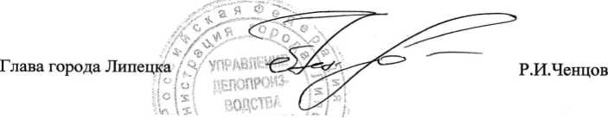
Документ полттоипен с испогнлопанием пооТпяммного обеспечения «ПАНОРАМА»
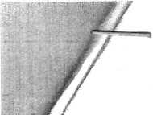
i

JO PJ_c/S /щ
№
Приложение к постановлению администрации города Липецка ~~ ~^{т} ' " '
от
СХЕМА РАСПОЛОЖЕНИЯ ГРАНИЦ ПУБЛИЧНОГО СЕРВИТУТА
Комплектная трансформаторная подстанпия
(наименование объекта)
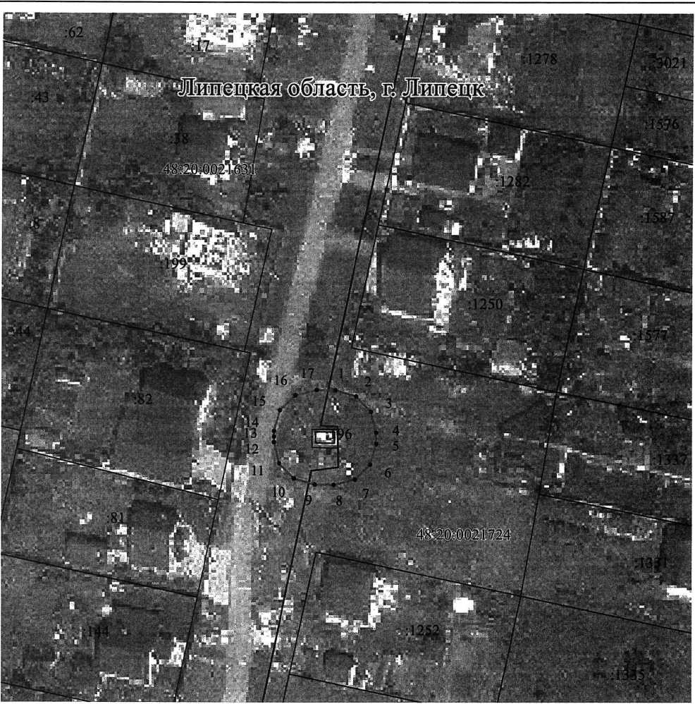
Масштаб 1 : 1000
Используемые условные знаки и обозначения:
 | - граница публичного сервитута объекта электросетевого хозяйства
C_J | - местоположение сооружения, в отношении которого устанавливается сервитут
:152 | - кадастровый номер земельного участка
 | - граница земельного участка
48:20:0940174 | - номер кадастрового квартала
 | - граница кадастрового квартала
 | - граница муниципального образования

&
%
Лист № 2
Сведения о характерных точках границ объекта
Площадь объекта 457 кв.м
48:20:0021631:196 27 кв.м
Обозначение характерных точек границ | Координаты, м
Обозначение характерных точек границ | X | Y
1 | 2 | 3
1 | 425601.96 | 1334898.57
2 | 425600.54 | 1334903.53
3 | 425596.82 | 1334907.13
4 | 425591.81 | ' 1334908.39
5 | 425589.12 | 1334908.35
6 | 425584.13 | 1334906.93
7 | 425580.53 | 1334903.21
8 | 425579.27 | 1334898.17
9 | 425579.35 | 1334893.63
10 | 425580.77 | 1334888.67
11 | 425584.49 | 1334885.07
12 | 425589.50 | 1334883.81
13 | 425590.91 | 1334883.83
14 | 425592.26 | 1334883.86
15 | 425597.22 | 1334885.30
16 | 425600.80 | 1334889.03
17 | 425602.04 | 1334894.04
1 | 425601.96 | 1334898.57
I

